Modulo “Pedido Nuevo”

Este módulo permite crear un nuevo Pedido. Al hacer clic sobre el siguiente icono y seleccionando el ítem correspondiente del submenú como se indica a continuación:

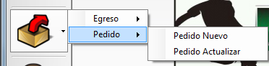

Se carga sobre el área de trabajo la pantalla de “Pedido nuevo”.

En este modulo se distinguen 3 partes importantes. En la parte superior encontramos la sección del proveedor, en el centro los productos del proveedor y en la parte inferior el pedio a realizar.

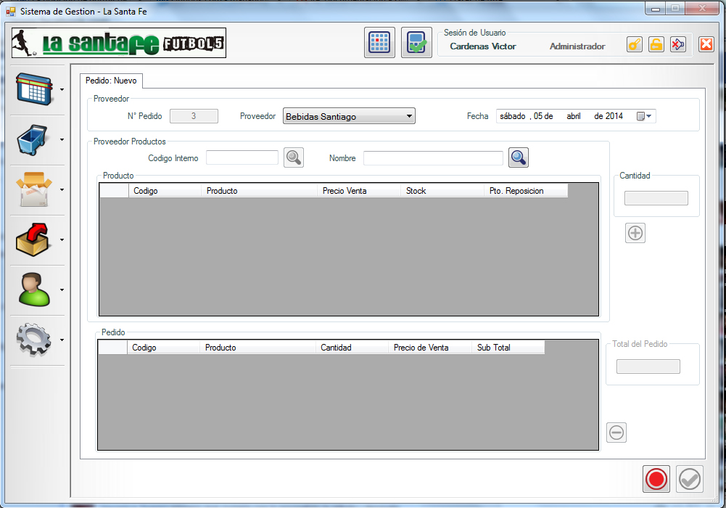

Para realizar un Pedido se siguen los siguientes pasos.

1. En la sección superior selecciona el proveedor y luego hacemos clic en  y en la sección de producto nos mostrara los productos del proveedor seleccionado. En el caso de buscar un producto en particular solo deber ingresar el código interno o el nombre del producto y hacer clic en el icono de búsqueda.
2. Luego seleccionamos el producto que deseamos agregar al pedido y en la parte derecha de la pantalla ingresamos la cantidad que deseamos.
3. De manera siguiente hacemos clic en  y esto agregara a la lista de pedidos el producto con su cantidad seleccionada.
4. En l parte inferior en pedido se muestra el pedido a realizar.
5. En el caso de que desee eliminar un producto del pedido se debe seleccionar el producto y hacer clic en ico.jpgesto quitara el producto del pedido.
6. Por último hacer click en el botón “Guardar” ubicado al pie del formulario y confirmar el alta del nuevo Pedido.
7. Haciendo clic en icoca.jpg se Cancelan todas las operaciones.

Modulo “Pedidos Actualizar”

Este módulo permite consultar los pedidos realizados y su estado. Al hacer clic sobre el siguiente icono y seleccionando el ítem correspondiente del submenú como se indica a continuación:



Se carga sobre el área de trabajo la pantalla de “Pedidos Actualizar”. En ella se distinguen 2 pestañas:

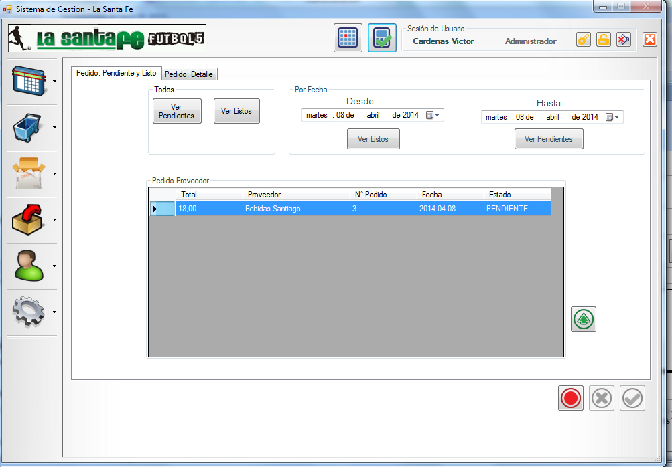En la primera pestaña figuran el estado de los pedidos ya sea si son listos o pendientes.

Aquí podemos distinguir 3 partes principales:

La primera parte que se encuentra en la parte superior izquierda mostrara “Todos” los pedidos Pendientes o listos de acuerdo a su selección.

En la segunda parte que se encuentra en la parte superior derecha podrá ordenar en un determinado rango de fecha los pedidos ya sea pendientes o listos de acuerdo a selección.

Y por último se encuentra la sección del “Pedido Proveedor” donde se muestra los datos de los pedidos.

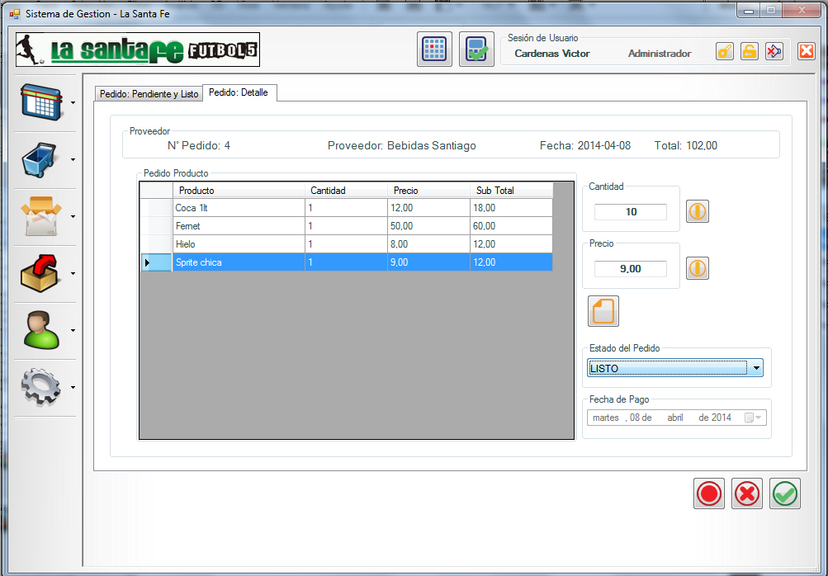Para ver el detalle de un pedio se debe seleccionar en el cuadro el pedido deseado y se debe hacer clic en  lo cual nos llevara al detalle del mismo.

Aquí podemos ver el detalle del pedido en el cuadro.

En el caso de que sea necesario modificar lo precios o las cantidades de algún producto en el pedido, se lo puedo hacer seleccionando el producto en el cuadro y modificando los valores en la sección de la derecha como lo indica la imagen.

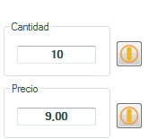

Una vez modificado el valor solo debe hacer clic en edit.jpg para modificar el valor correspondiente en el producto del pedido.

Para cerrar un pedido debe seleccionar entre 2 estados posibles Listo o Finalizado en el cuadro que se encuentra a la derecha de la pantalla.

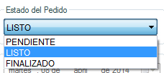

Por último hacer click en el botón “Guardar” ubicado al pie del formulario para poder cerrar un pedido.

Haciendo clic en icoca.jpg se Cancelan todas las operaciones.

Modulo “Egreso Nuevo”

Este módulo permite crear un nuevo Pedido. Al hacer clic sobre el siguiente icono y seleccionando el ítem correspondiente del submenú como se indica a continuación:

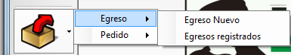

Se carga sobre el área de trabajo la pantalla de “Egreso nuevo”.

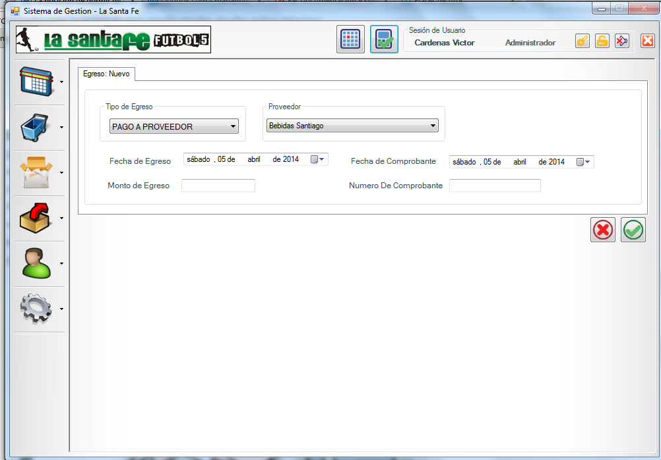

En este Modulo podes cargar los diferentes egresos del negocio. Por defecto el sistema te brinda la posibilidad de cargar 3 tipos de gastos, “Pagos a Proveedores, Pago de Servicios y Pago a Empleados. Cada tipo de gasto debe ser previamente cargado.

En el caso de ser algún otro gasto basta con seleccionar la opción otro y cargar la descripción en el cuadro que se encuentra en la sección superior derecha que aparecerá ni bien seleccione la opción otro.

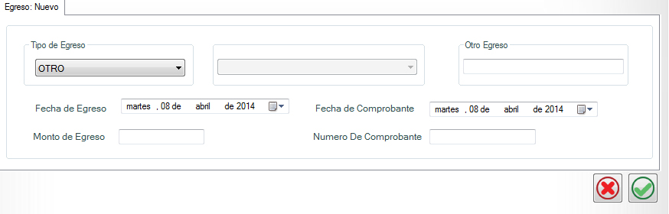

Luego se debe ingresar la fecha del egreso y el monto y en caso de utilizar algún comprobante puede ingresar la fecha y el número.

Por último hacer click en el botón “Guardar” ubicado al pie del formulario para poder Guardar el Egreso.

Haciendo clic en icoca.jpg se Cancelan todas las operaciones.

Modulo “Egresos Registrados”

Este módulo permite Consultar los egresos. Al hacer clic sobre el siguiente icono y seleccionando el ítem correspondiente del submenú como se indica a continuación:



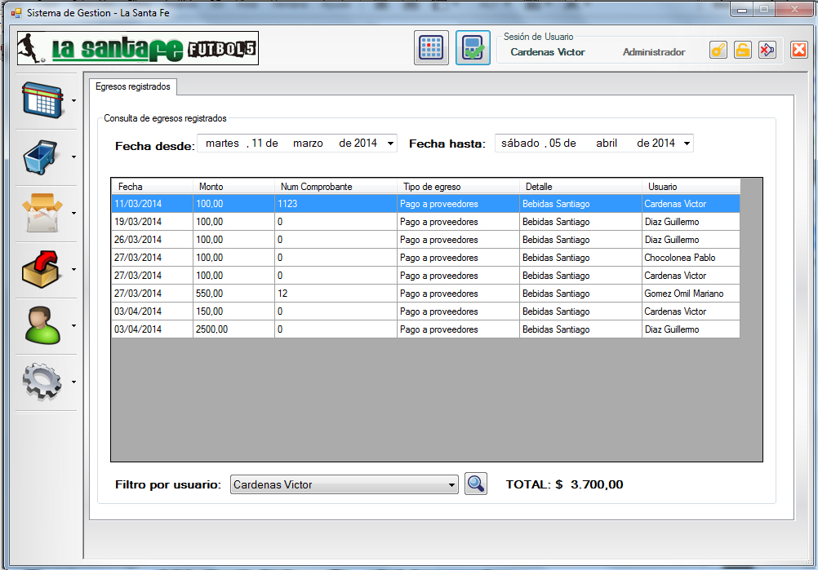Se carga sobre el área de trabajo la pantalla de “Egresos registrados”.

En esta pantalla se muestran todos los gastos registrados, en la parte superior puede ordenar los gastos por rango de fecha. Y en la parte inferior puede ordenar los egresos por Usuario, seleccionando el mismo y haciendo clic en icono de búsqueda.

Modulo “Caja”

Para poder realizar cualquier operación al iniciar sesión debe iniciar caja.

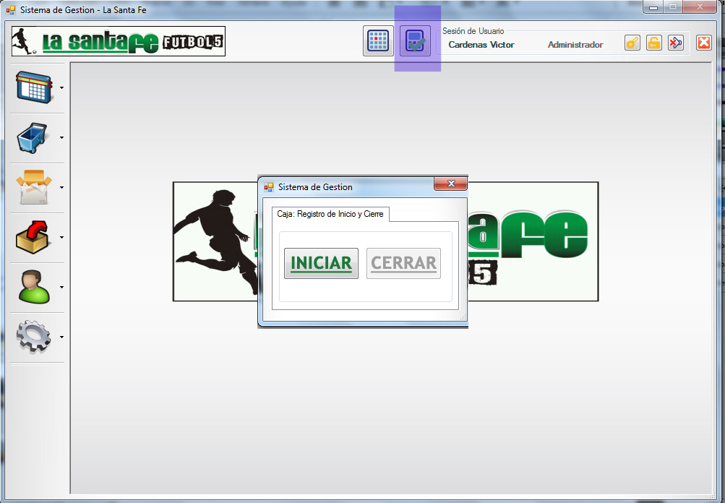Pare realizar esta operación debe hacer clic en el icono que se encuentra en la parte superior y luego hacer clic en iniciar como lo muestra la imagen.

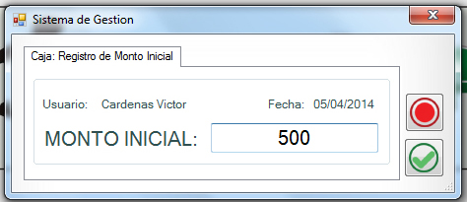Luego debe ingresar el monto inicial de dinero para iniciar la caja como se muestra a continuación.

Una vez finalizado el turno debe cerrar la caja para que otro usuario pueda abrirla de nuevo de lo contrario todos los gastos se seguirán registrando en la caja abierta actualmente.

Para cerrar caja debo ingresar otra vez en el icono de caja que se encuentra en la parte superior y hacer clic en cerrar 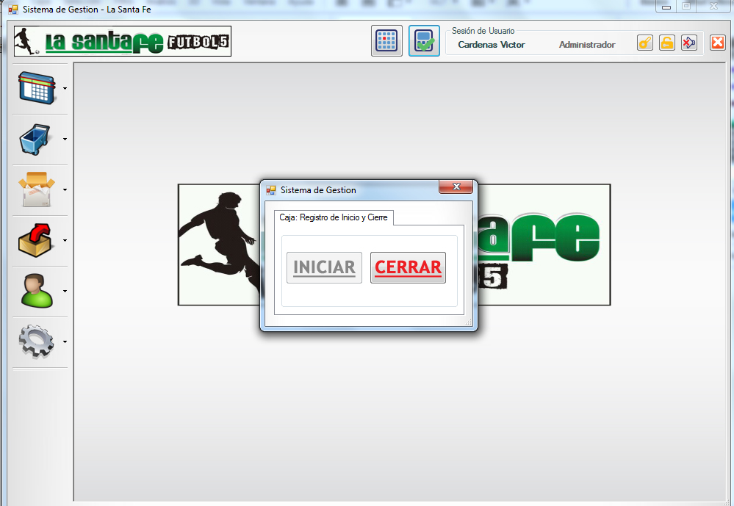

Luego verificar si los gastos fueron correctos como muestra la imagen.

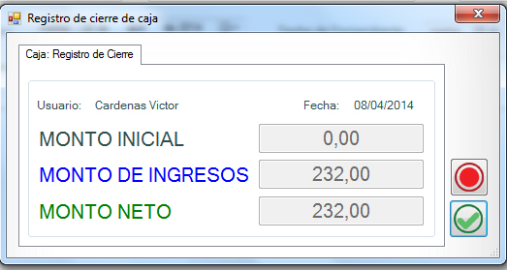

Por último hacer click en el botón “Guardar” ubicado al pie del formulario para poder Guardar el Egreso.

Haciendo clic en icoca.jpg se Cancelan todas las operaciones.